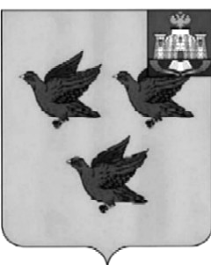

РОССИЙСКАЯ ФЕДЕРАЦИЯ
ОРЛОВСКАЯ ОБЛАСТЬ

АДМИНИСТРАЦИИ ГОРОДА ЛИВНЫ

ПОСТАНОВЛЕНИЕ

3 февраля 2017 г. № 67

г.Ливны

Об организации торговли при проведении
праздника «Проводы русской зимы»

В соответствии с Федеральным законом от 28 декабря 2009 года №381-ФЗ «Об основах государственного регулирования торговой деятельности в Российской Федерации», Федеральным законом от 06 октября 2003 года № 131-ФЗ «Об общих принципах организации местного самоуправления в Российской Федерации», Указом Президента Российской Федерации от 29 января 1992 года № 65 «О свободе торговли», и во исполнение постановления администрации г.Ливны от 07 мая 2013 года №22 «Об организации торговли при проведении праздничных и иных культурно-массовых мероприятий на территории г.Ливны Орловской области», администрация города п о с т а н о в л я е т:
1. Организовать торговлю при проведении праздника «Проводы русской зимы» 26 февраля 2017 года в г.Ливны на ул. Ленина.
2. Утвердить:
2.1. Ассортиментный перечень товаров, реализуемых при проведении праздничной торговли (Приложение 1).
2.2. Схему размещения торговых мест (Приложение 2).
2.3. Срок подачи заявок на право размещения нестационарных торговых объектов, при проведении праздничной торговли – до 24 февраля 2017 года.
3. Комитету экономики, предпринимательства и торговли (Кофанова Н.В.):
3.1. Обеспечить организацию торговли при проведении праздника «Проводы русской зимы» в соответствии с положением, утвержденным постановлением администрации г.Ливны от 07 мая 2013 года №22 «Об организации торговли при проведении праздничных и иных культурно-массовых мероприятий на территории г.Ливны Орловской области.
3.2. Осуществлять контроль за проведением праздничной торговли.
3.3. Уведомить территориальный отдел Управления Роспотребнадзора по Орловской области в г.Ливны об организации праздничной торговли при проведении праздника «Проводы русской зимы».
3.4. Обеспечить публикацию об организации праздничной торговли в средствах массовой информации.
4. Рекомендовать МО МВД «Ливенский» (Токарев А.В.) обеспечить охрану общественного порядка при проведении праздничной торговли.
5. Контроль за исполнением настоящего постановления возложить на заместителя главы администрации г.Ливны по экономике и финансам Полунину Л.И.

Глава города Н.В.Злобин

Приложение 1 к постановлению
администрации города Ливны
от ___________2017г. №_____

Ассортиментный перечень
товаров, реализуемых при проведении праздника
«Проводы русской зимы»

1. Изделия народного промысла.
2. Сувенирная продукция.
3. Игрушки, шары.
4. Кондитерские выпечные изделия (без кремовых начинок).
5. Кондитерские изделия промышленного производства, сладкая
вата, поп-корн.
6. Кулинарная продукция собственного приготовления предприятий
общественного питания.
7. Безалкогольные напитки ( соки, лимонад, минеральная вода и так
далее в промышленной упаковке(пластик, картон, жесть), торговля
в розлив только в одноразовой посуде.
8. Мороженое (при наличии морозильного оборудования).
9. Шашлык.

Н.В.Аверкиева
7-15-95

Приложение 2 к постановлению
администрации города Ливны
от «___» _________ 2017г. № ___
СХЕМА
размещения торговых мест
при проведении праздника «Проводы русской зимы»

Места расположения торговых точек

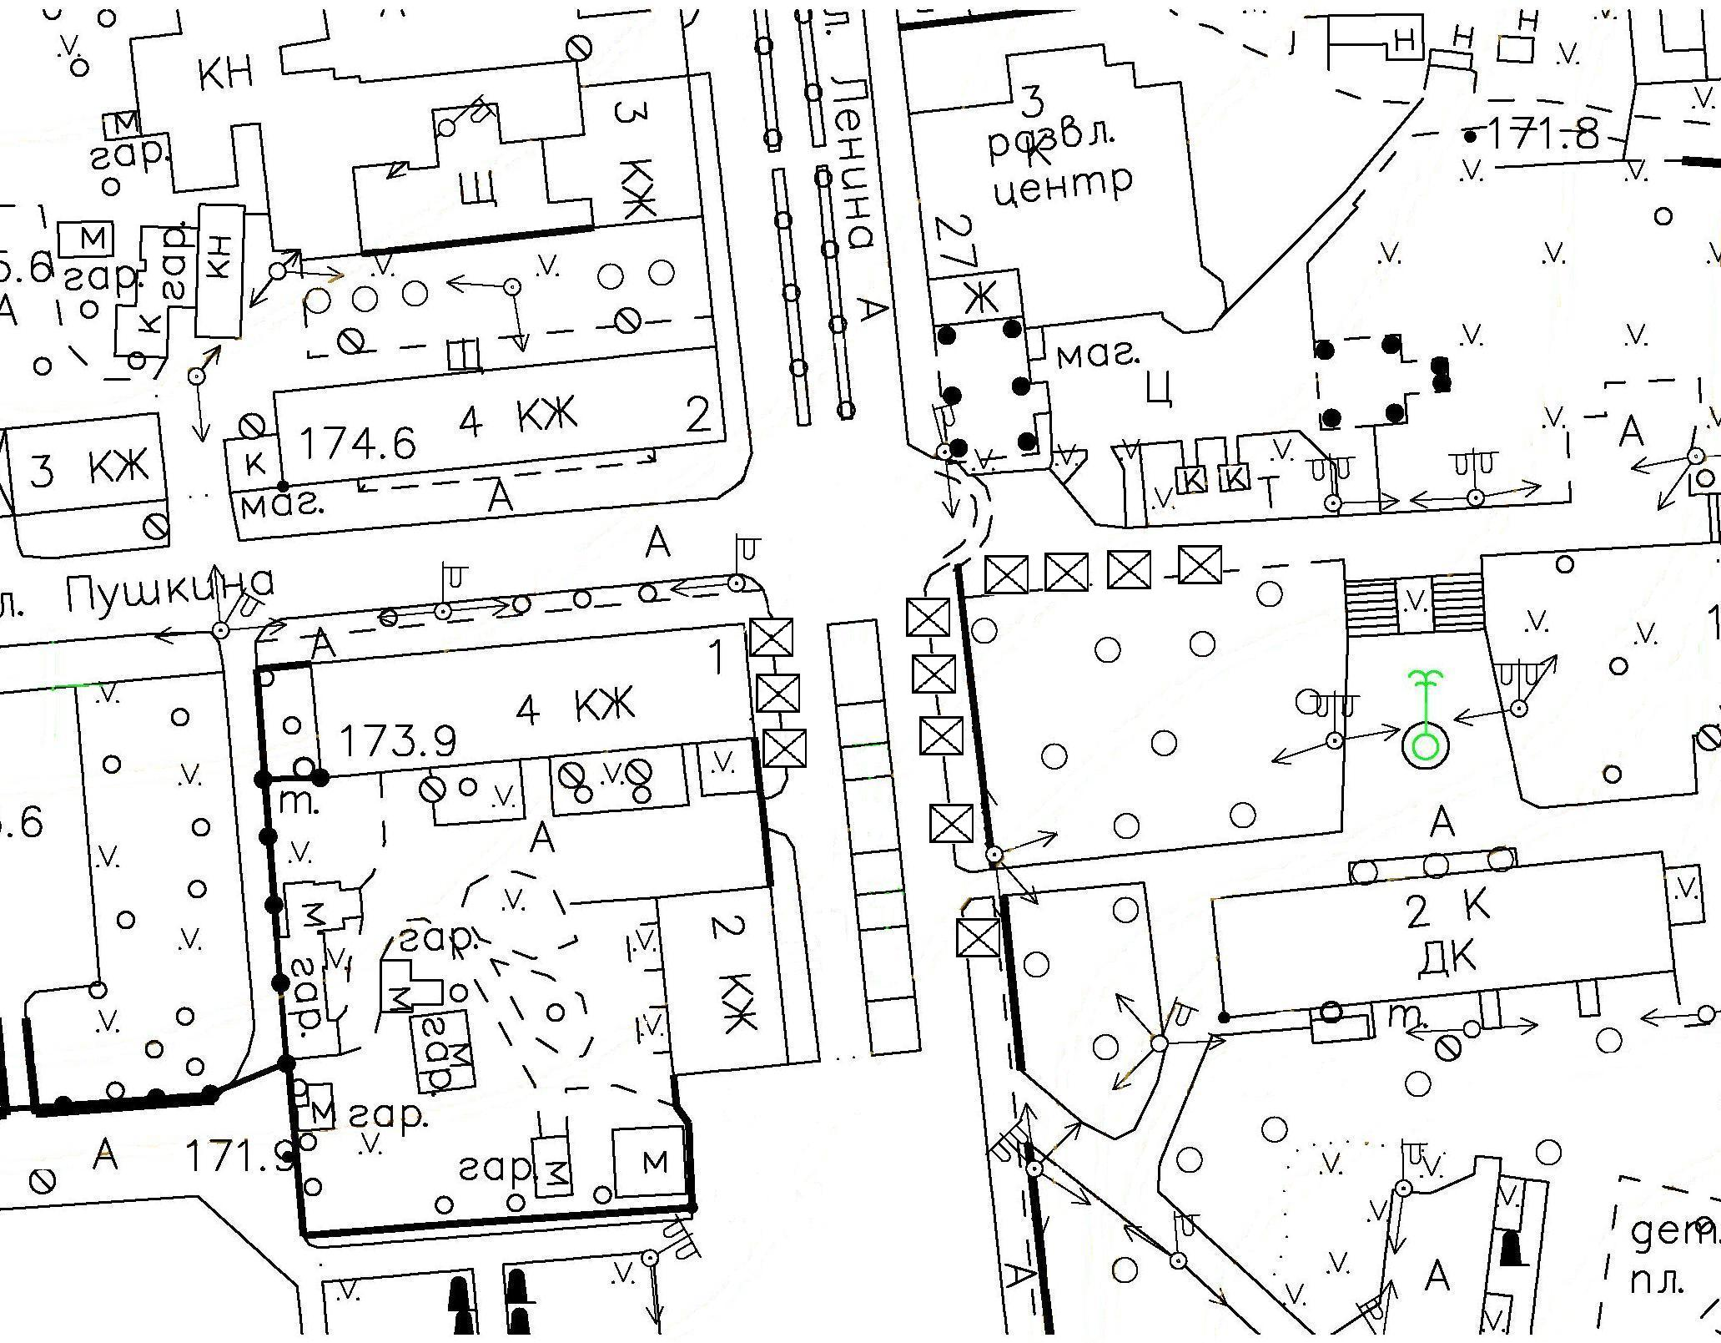

Н.В. Аверкиева
7-15-95

